Учитель информатики средней школы № 9
Соколова Анастасия Леонидовна
Мастер-класс
«Построение графиков функций с использованием исполнителя «Чертежник»»
1 этап «Просмотр демонстративной программы»:

Опираясь на указания демонстрационной программы, постройте график функции у=x² + 3

2 этап «Составление вспомогательных алгоритмов на построения графиков функции»
Построить график функции y=sin(x)
Составим вспомогательный алгоритм для нахождения значения функции в точке. Используем алгоритм-процедуру и назовем ее ЗФ (значение функции).
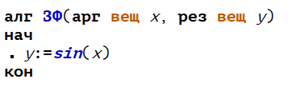
Составим вспомогательный алгоритм для рисования точек в окне Чертежника, который будет использовать алгоритм-процедуру ЗФ. Используем алгоритм-процедуру и назовем ее ПЗФ (печать значения функции).
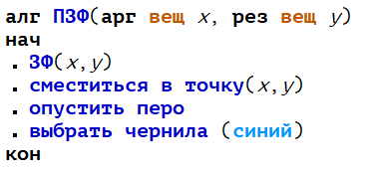
Составим основную программу. В ней необходимо явно указать использование исполнителя Чертежник и запросить алгоритм-процедуру ПЗФ. Границы области определения функции устанавливаем от -10 до 10, шаг для x= +0,1 (для построения более плавного графика).
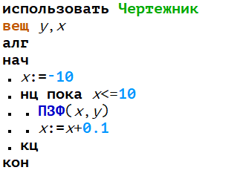

В результате выполненных действий получаем программу построения графика функции y=sin(x) с шагом 0,1 и областью определения от -10 до +10.
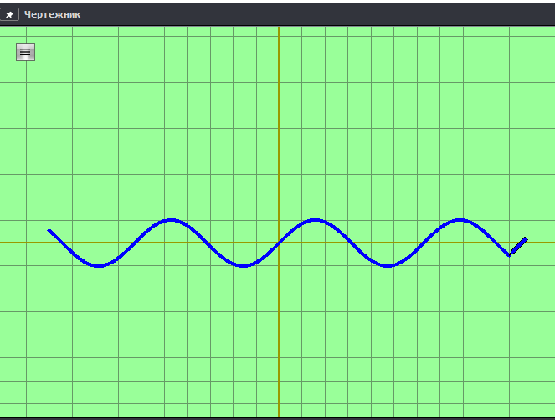

3 этап «Построение графика функции по примеру»

Cоставьте программу для построения графика функции по представленному примеру (определите тип функции, смещение, область определения):

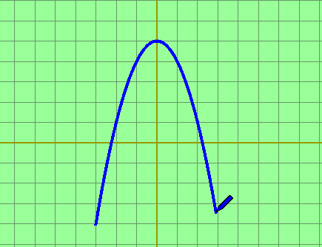

ОТВЕТЫ:

2 этап:

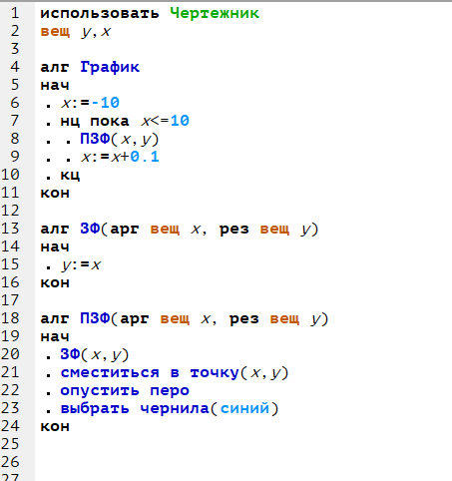

3 этап: у=-х² + 5

